MẪU SỐ 02: HUY HIỆU “CHIẾN SĨ THI ĐUA CƠ SỞ”
Tỷ lệ 1/1
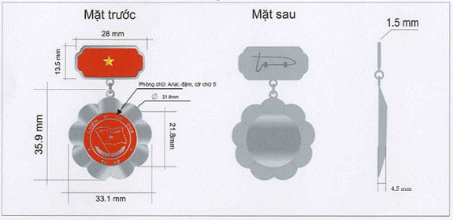
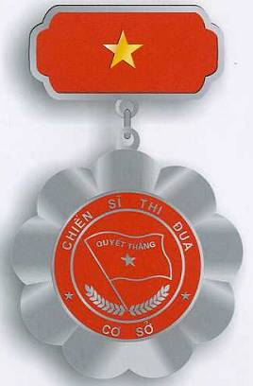

PANTONE 485 C
C: 0 M: 95 Y:100 K:0

